

Sistema para envío de estados de cuenta

Manual de Usuario

V 1.1

# 

Contenido

Introducción 3

Características generales 3

Ingreso al sistema 4

Solicitud de usuario 4

Validación de usuario 4

Ingreso 4

Funcionalidad 5

Pantalla Inicial 5

Seleccionar una empresa 5

Cargar archivo con clientes 6

Trabajar con clientes en estatus “No Procesado” 7

# Introducción

La finalidad de este sistema es automatizar la generación y el envío de los estados de cuenta (archivo PDF) a los clientes.

## Características generales

El sistema permite la carga de los clientes a través de un archivo de Excel, dicho archivo contiene el código de los clientes que deben recibir su estado de cuenta.

Los clientes en SAP pertenecen a un Territorio, para poder enviar correos a determinado cliente se debe tener permiso sobre dicho territorio (configurable en el sistema).

El archivo PDF del estado de cuenta es generado automáticamente por el sistema y enviado al correo registrado del cliente en SAP.

El sistema también muestra un listado de los clientes que han sido cargados y el estatus (procesado, no procesado). Este listado puede filtrarse por un rango de fechas para revisar cuales son los clientes que se han cargado en la historia.

Los clientes que queden en estatus de “no procesado” tendrán la opción de volver a intentar el envío del estado de cuenta a través de un botón de “procesar”.

El envío de correo se realiza de la cuenta del usuario actual, por lo que el sistema debe tener información de su cuenta y contraseña. Al momento de enviar le llegará una copia del correo al usuario actual.

# Ingreso al sistema

## Solicitud de usuario

Antes de ingresar al sistema se debe solicitar el alta del usuario al departamento de T.I. indicando el correo de la empresa, el territorio al que tienen permiso y el password de su cuenta de correo empresarial.

## Validación de usuario

El sistema valida el usuario a través de sus credenciales de Windows, esto significa que toma los datos de la sesión iniciada en la computadora. Si por alguna razón el navegador web solicita usuario y contraseña, estos serán los mismos que se utiliza para iniciar sesión en Windows.

En caso de no contar con permiso para ingresar, el sistema mostrará un mensaje indicando que no tiene permisos y debe solicitarlos.

Hay 2 tipos de permiso:

1. Usuario normal: visualiza los registros cargados por su usuario solamente.
2. Usuario administrador: visualiza los registros de todos los usuarios.

## Ingreso

Para ingresar al sistema solo debe abrir el siguiente link: <http://htsis.grupohitec.com:85/EstadosCuenta>

# Funcionalidad

## Pantalla Inicial

Una vez haya ingresado al sistema, se mostrara una pantalla que se compone de las siguientes secciones:

1. Sección superior: muestra el nombre de usuario y el menú.
2. Sección de empresas: muestra las empresas disponibles para trabajar.

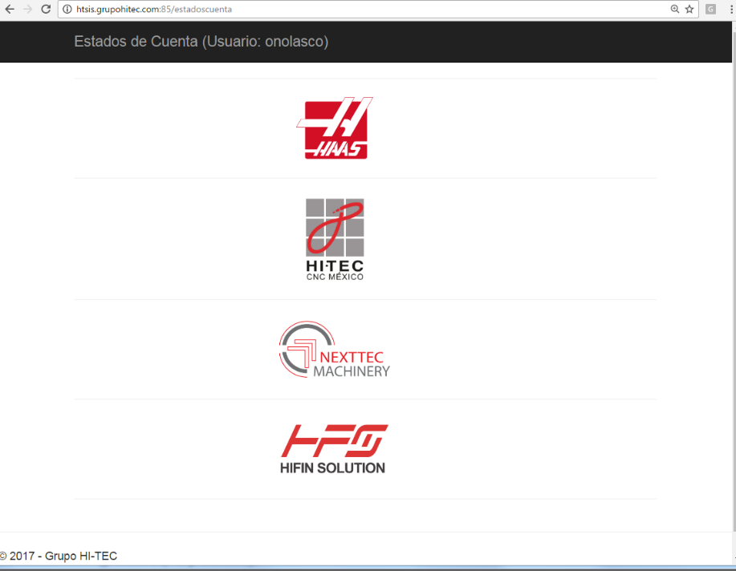

## Seleccionar una empresa

Para comenzar a trabajar con el sistema es necesario elegir una empresa, esto se realiza pulsando sobre el icono correspondiente a la empresa deseada. Una vez hecho esto, aparecerá una pantalla con las siguientes secciones:

1. Sección superior: muestra el nombre de usuario y el menú.
2. Sección de carga de datos: permite seleccionar un archivo de Excel con información de los clientes a procesar.
3. Sección de filtros: permite filtrar la información por rango de fechas en que fue cargada.
4. Listado de clientes cargados: muestra los clientes que fueron cargados y el estatus de cada uno (procesado, no procesado), así como el usuario que lo cargo y el territorio al que pertenece el cliente en SAP.

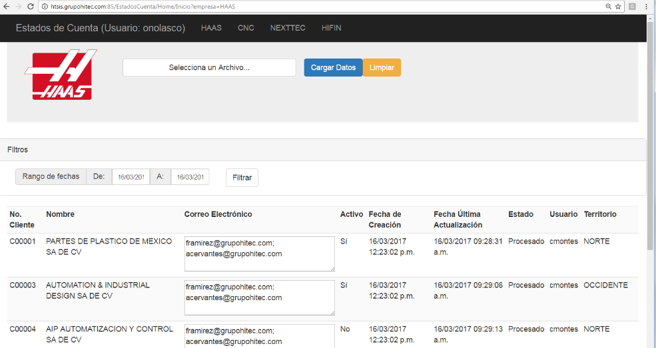

## Cargar archivo con clientes

El sistema acepta la carga de los clientes a través de un archivo de Excel con los códigos de cliente en la primera columna (limitado a 200 filas), de la siguiente forma:

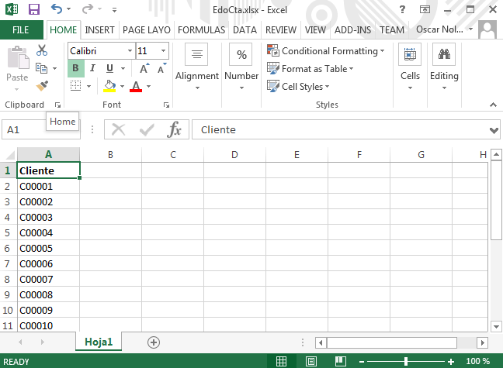

Para cargar este archivo al sistema siga los siguientes pasos:

1. Pulse sobre “Selecciona un archivo…”, esto abrirá un cuadro de dialogo que le permitirá seleccionar un archivo de Excel. 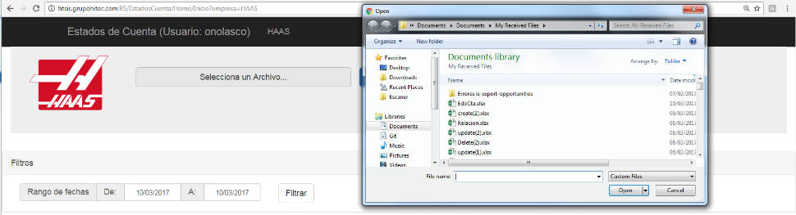
2. Una vez seleccionado se visualizara el nombre del archivo en el recuadro de selección: 
3. Pulsar sobre el botón “Cargar Datos” para comenzar la carga y procesamiento de los clientes. El proceso tardara dependiendo el número de clientes, aproximadamente 20 segundos por cada cliente. Durante ese tiempo se mostrara una pantalla de espera: 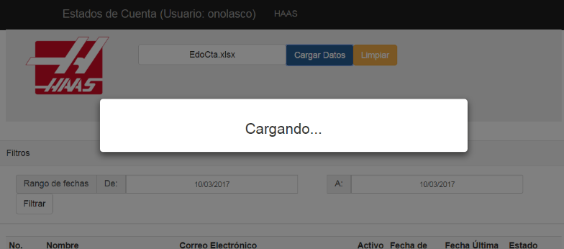
4. Cuando el sistema termine de procesar, la leyenda de “Cargando…” desaparecerá y se podrán visualizar los clientes que se han cargado en el listado.

## Trabajar con clientes en estatus “No Procesado”

Cuando un cliente queda en estatus “No procesado” significa que el mail no fue enviado por un error en la dirección de e-mail o algún problema en la generación del PDF. Estos clientes se pueden identificar fácilmente porque aparecerá un botón verde con el texto “Procesar”:

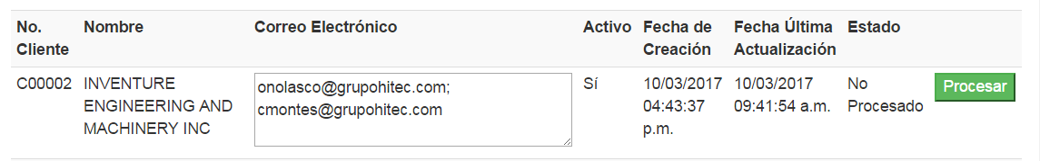

Para estos clientes, se puede modificar la dirección de correo electrónico y pulsar en el botón “procesar” para intentar enviarlo nuevamente.